**后期处理概述**

__后期处理__是在将摄像机的图像缓冲区显示到屏幕之前将全屏滤镜和效果应用于图像缓冲区的过程。它可以通过很短的设置时间大幅改善产品的视觉效果。

您可以使用后期处理效果来模拟实际摄像机和胶片属性；例如：__泛光 (Bloom)**、**景深 (Depth of Field)**、**色差 (Chromatic Aberration)__ 或__颜色分级 (Color Grading)__。

**使用后期处理**

要在项目中使用后期处理，可导入 Unity 的后期处理栈。您也可以编写自己的后期处理效果。有关详细信息，请参阅编写后期处理效果。

下面的图像展示了应用和未应用后期处理的场景。

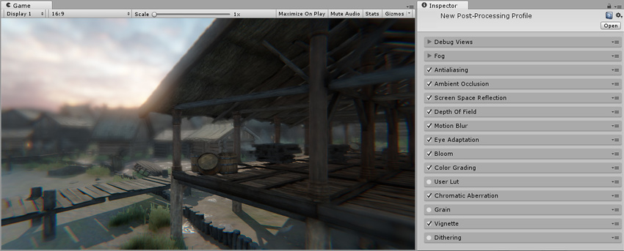应用后期处理后的场景 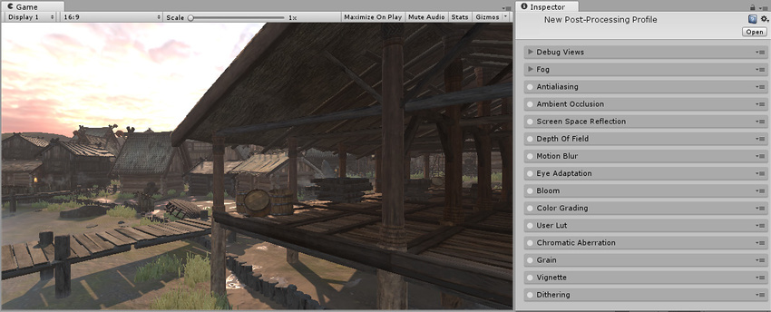未应用后期处理的场景

## Post-processing stack（后期处理栈）

post-processing stack（后期处理栈）是一种超级 (über) 效果，将一整套效果组合到一个后处理管线中。这样做有一些优点：

* 始终以正确的顺序配置效果
* 允许将多种效果组合成一个 pass
* 所有效果都在 UI 中分组在一起，因此提供更好的用户体验

Post-processing stack(后期处理栈)还包括一组监视器和调试视图，旨在帮助您正确设置效果并调试输出中的问题。

要使用后期处理，请从 [Asset Store](https://www.assetstore.unity3d.com/en/#!/content/83912) 下载Post-processing stack。

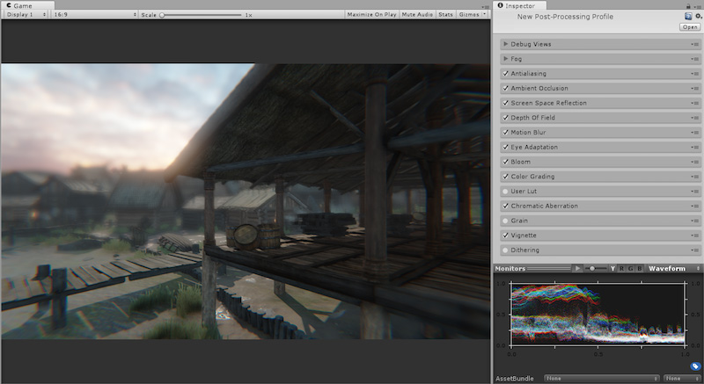Post-processing stack（后期处理栈）

有关如何开始使用Post-processing stack（后期处理栈）的帮助，请参阅设置后期处理栈。

### 效果

* 抗锯齿（FXAA 和 TAA）
* 环境光遮挡
* 屏幕空间反射
* 雾效
* 景深
* 运动模糊
* 人眼适应
* 泛光
* 颜色分级
* 用户 LUT
* 色差
* 颗粒
* 渐晕
* 抖动

有关Post-processing stack（后期处理栈）中包含的每个单独效果的详细信息，请参阅该效果的页面。

### Post-processing stack version 2

如需提前预览后期处理栈的下一版本，请参阅[Post-processing stack v2](https://github.com/Unity-Technologies/PostProcessing/tree/v2)。

## 设置post-processing stack(后期处理栈)

为了获得最佳的后期处理结果，建议在启用 HDR 的线性颜色空间中工作。此外，建议使用deferred rendering path(延迟渲染路径)（基于某些效果的需要，例如屏幕空间反射）。

首先，需要将 Post Processing Behaviour 脚本添加到摄像机。可以通过选择摄像机并使用以下方法之一来实现此目的：

* 将 PostProcessingBehaviour.cs 脚本从 Project 窗口拖到摄像机。
* 使用菜单：__Component__ > **Effects** > **Post Processing Behaviour**。
* 使用 Inspector 中的 **Add Component** 按钮。

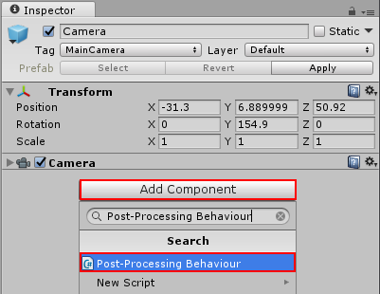添加 Post-Processing Behaviour 脚本

现在有了一个配置了空配置文件的行为。下一步是使用以下方法之一创建自定义配置文件：

* 在 Project 窗口中单击鼠标右键，然后选择 **Create** > **Post-Processing Profile**。
* 使用菜单：__Assets__ > **Create** > **Post-Processing Profile**。

随后将在项目中创建一个新资源。

后期处理配置文件是项目资源，可在场景/摄像机之间以及不同项目之间或 Asset Store 上轻松共享。这样就能更方便地创建预设（如用于桌面平台的高质量预设或用于移动平台的较低设置）。

选中配置文件将显示 Inspector 窗口以便编辑配置文件设置。

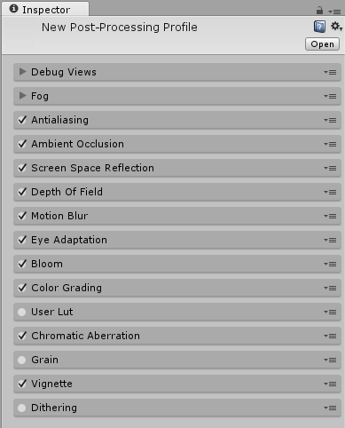新创建的后期处理配置文件

要将配置文件分配给行为，可将其从 Project 面板拖动到组件或使用 Inspector 中的对象选择器。

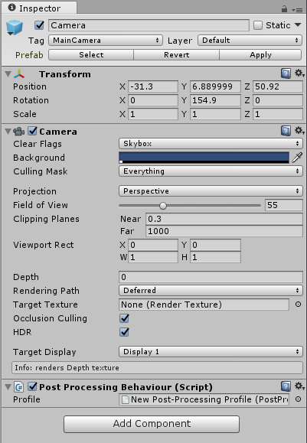已将后期处理配置文件分配给行为脚本

选择配置文件后，可使用 Inspector 中每个效果的复选框来启用或禁用每个效果。可以在每一种效果的文档页面中找到各自的更多相关信息。

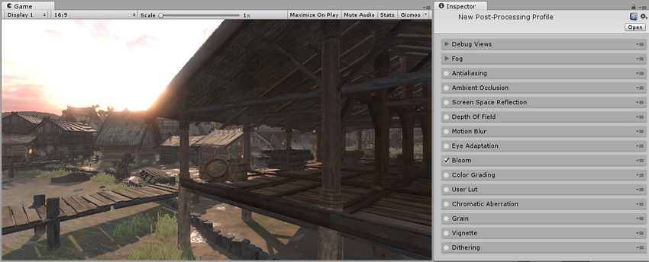启用泛光 (Bloom) 效果

## 抗锯齿

本页的效果描述是指在后期处理堆栈中找到的默认效果。

**抗锯齿 (Anti-aliasing)** 效果提供了一组算法来防止锯齿并为图形提供更平滑的外观。锯齿是线条出现锯齿状或“楼梯”外观的效果（如下面左图所示）。如果图形输出设备没有足够高的分辨率来显示直线，则会发生这种情况。

__抗锯齿__用中间色调将这些锯齿状线条包围起来，从而降低锯齿明显程度。虽然这种做法减轻了线条的锯齿状外观，但也会使它们变得更模糊。

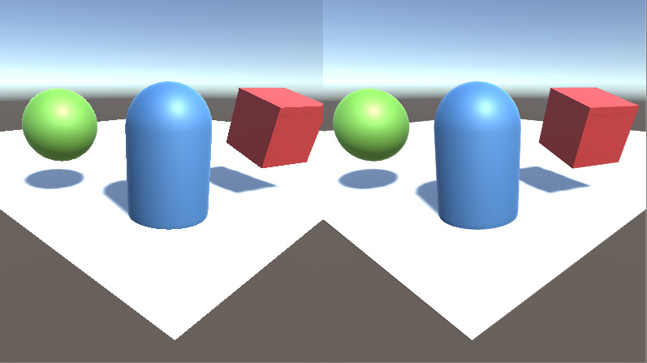左侧的场景渲染时未进行抗锯齿处理。右侧的场景显示了采用时间抗锯齿 (Temporal Anti-aliasing) 算法的效果。

抗锯齿算法根据图像而定的。不能正常支持传统的多重采样（在 Editor 的 Quality settings 中启用）时，这种算法非常有用，例如：

* 使用延迟渲染时
* 在 Unity 5.5 或更早版本中的前向渲染路径中使用 HDR 时

后期处理栈中提供的算法包括：

* 快速近似抗锯齿 (Fast Approximate Anti-aliasing, FXAA)
* 时间抗锯齿 (Temporal Anti-aliasing, TAA)

## 快速近似抗锯齿

FXAA 是成本最低的技术，建议将此技术用于移动平台和其他不支持运动矢量（TAA 技术需要此类矢量）的平台。但是，此方案包含多个质量预设，因此也适合作为速度较慢的桌面平台硬件和游戏主机硬件的后备解决方案。

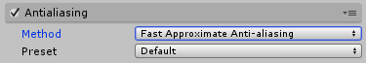选择 FXAA 后的抗锯齿 (Anti-aliasing) 效果的 UI

### 属性

| **属性：** | **功能：** |
| --- | --- |
| **Preset** | 要使用的质量预设。提供性能和边缘质量之间的折衷。 |

### 优化

* 降低质量设置

### 要求

* Shader Model 3

请参阅图形硬件功能和仿真页面，查看更多详细信息和兼容硬件列表。

## 时间抗锯齿

时间抗锯齿是一种更先进的抗锯齿技术，此方案中的帧在历史缓冲区中随时间累积，用于更有效地平滑边缘。此技术在运动中的边缘平滑效果方面要好得多，但需要运动矢量并且成本高于 FXAA。因此，建议用于桌面平台和游戏主机平台。

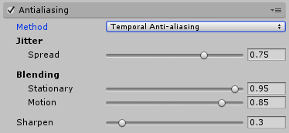选择 TAA 后的抗锯齿 (Anti-aliasing) 效果的 UI

### 属性

| **属性：** | **功能：** |
| --- | --- |
| **Jitter - Spread** | 抖动样本的扩散范围直径（以纹理像素为单位）。较小的值会产生更清晰但更锯齿更明显的输出，而较大的值会产生更平滑但更模糊的输出。 |
| **Blending - Stationary** | 静止片元的混合系数。控制历史样本混合到具有最少有效运动的片元的最终颜色中的百分比。 |
| **Blending - Motion** | 移动片元的混合系数。控制历史样本混合到具有显著有效运动的片元的最终颜色中的百分比。 |
| **Sharpen** | TAA 会在高频区域引起轻微的细节损失。锐化 (Sharpening) 缓解了这一问题。 |

### 限制

* 在 VR 中不受支持

### 要求

* 运动矢量
* 深度纹理
* Shader Model 3

## 环境光遮蔽

本页的效果描述是指在后期处理堆栈中找到的默认效果。

环境光遮挡后处理效果作为全屏幕后处理效果，非常接近实时的[环境光遮挡](http://en.wikipedia.org/wiki/Ambient_occlusion)。挨着折痕线、小孔、相交线和平行表面的地方变暗。在现实生活中，这些区域往往会阻挡或遮挡周围的光线，因此它们会显得更暗。

请注意，在处理时间方面，环境遮挡效果非常昂贵，一般只能在桌面平台硬件或游戏主机硬件上使用。它的成本完全依赖于屏幕分辨率和效果参数，而不像真正的环境遮挡一样依赖于场景的复杂性。

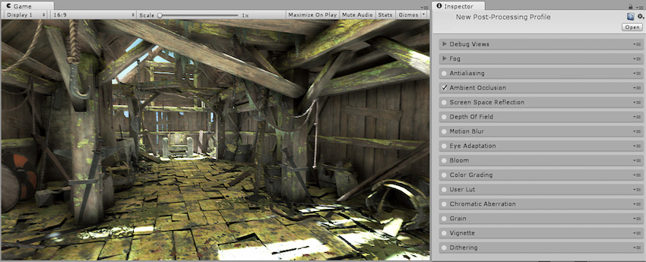具有环境光遮挡的场景。 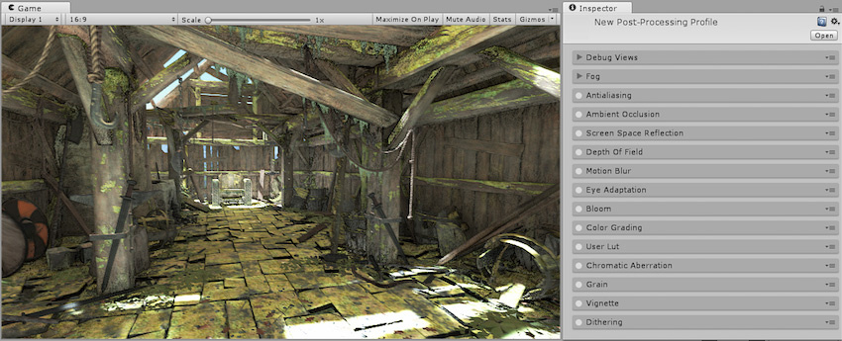没有环境光遮挡的场景。注意几何交叉点的差异。 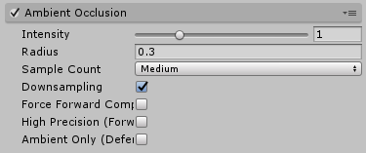环境光遮挡 (Ambient Occlusion) 的 UI

### 属性

| **属性：** | **功能：** |
| --- | --- |
| **Intensity** | 效果产生的黑暗程度。 |
| **Radius** | 采样点的半径，影响变暗区域的范围。 |
| **Sample Count** | 采样点数量，影响质量和性能。 |
| **Downsampling** | 将效果的分辨率减半，以牺牲视觉质量为代价提高性能。 |
| **Force Forward Compatibility** | 使用延迟渲染路径时强制与前向渲染对象兼容。 |
| **High Precision (Forward)** | 允许借助前向渲染路径使用更高精度的深度纹理（可能会影响性能）。对延迟渲染路径没有影响。 |
| **Ambient Only** | 启用仅环境模式，此情况下的效果仅影响环境光照。此模式仅适用于延迟渲染路径和 HDR 渲染。 |

### 优化

* 减小半径大小
* 减少样本数量
* 启用 Downsampling
* 如果使用延迟渲染，请禁用 Force Forward Compatibility（这样会在计算环境光遮挡时不使用前向渲染对象）
* 如果使用前向渲染，请禁用 High Precision（这样将使效果使用较低精度的深度纹理，因此会影响视觉质量）

### 详细信息

请注意，此效果的成本可能会非常高，尤其是在非常靠近摄像机的情况下观看时。因此，建议始终启用 Downsampling 并选用较小的半径设置。在半径较小的情况下，环境光遮挡效果将仅对裁剪空间中靠近源像素的像素进行采样，这有利于提高性能，因为可以高效缓存这些像素。使用较大的半径时，生成的样本将距离源像素更远，并且不会受益于缓存，从而减慢效果的运行速度。由于摄像机的视角原因，前平面附近的对象将使用比远处的对象更大的半径，因此计算靠近摄像机的对象的环境光遮挡 pass 时，计算速度低于仅占据屏幕几个像素的较远对象。

使用延迟渲染路径时，可将环境光遮挡直接渲染到环境 G 缓冲区，以便 Unity 在光照 pass 期间考虑其影响。请注意，此设置要求摄像机启用 HDR。

当使用前向渲染路径时，您可能会遇到一些关于深度精度的质量问题。可通过切换 High Precision 选项来克服这些问题，但只有在真正需要时才应这样做，因为启用此选项会降低性能。

### 要求

* 深度和法线纹理
* Shader Model 3